**Certificado de qualidade:**

1° Não temos a rotina de envio automatico de envio de certificados.

2° Temos que acertar um e-mail padrão de envio para os certificados sugiro o texto abaixo:

*Assunto: Certificados NF: XXXXX (Correto)*

*Bom dia*

*Segue em anexo os certificados da nota fiscal xxxxx.*

3° Pela Visualização estão ok, mais quando fui apontar um pela tela de montagem da carga apareceu um Bug. Os itens da lista não permitem atualizar os valores de escala e inspeção de enegrecimento conforme foto abaixo. Deixei salvo o certificado conforme a tela abaixo:

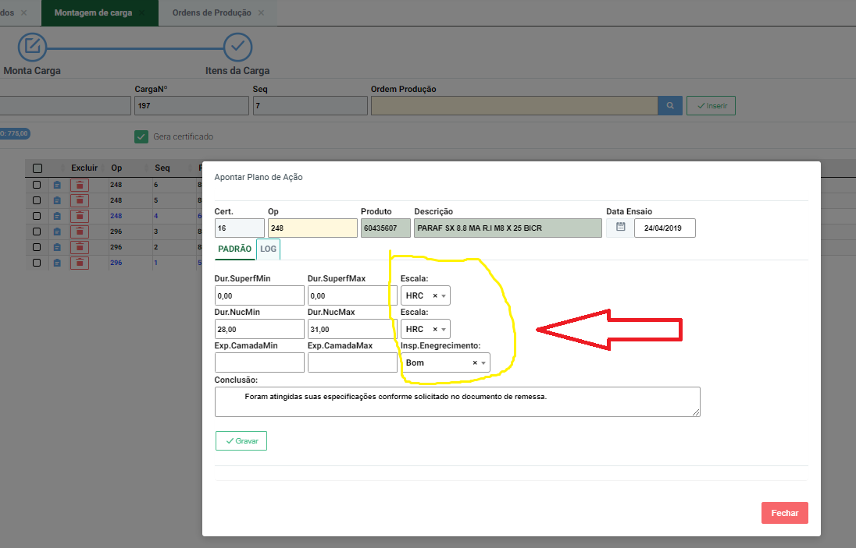

4° Erro do código de referência do cliente deve aparecer antes da descrição do item no certificado e itens com descrição grande deve ter a quebra de linha.

5° data de realização do ensaio: devera ser a data do apontamento dos dados gerados

6° data saída: data do faturamento

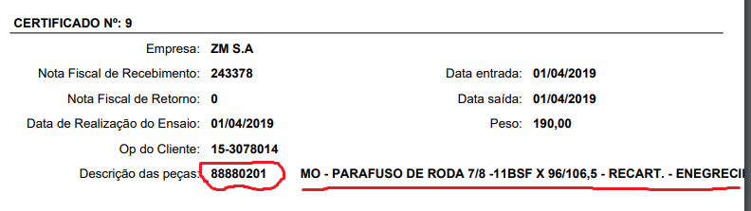

**Fiscal e Financeiro**

Para a área de fiscal e financeiro serão necessárias treinar a Cleunice e Amanda

**PCP**

Para o PCP o Clóvis indicou treinar diretamente o Élcio Gutz que estará disponível a partir de 08/5/2019

Treinamento do Kaue para a tratativa do fio máquina exclusivo Metalbo.

**NF de retorno**

Nas NF de retorno necessitamos indicar o código de referência do cliente a cada item da devolução.

Nas NF do cliente ZM necessário indicar o pedido em cada retorno de cada item. Item foi atualizado e o cliente informa isto no XML.

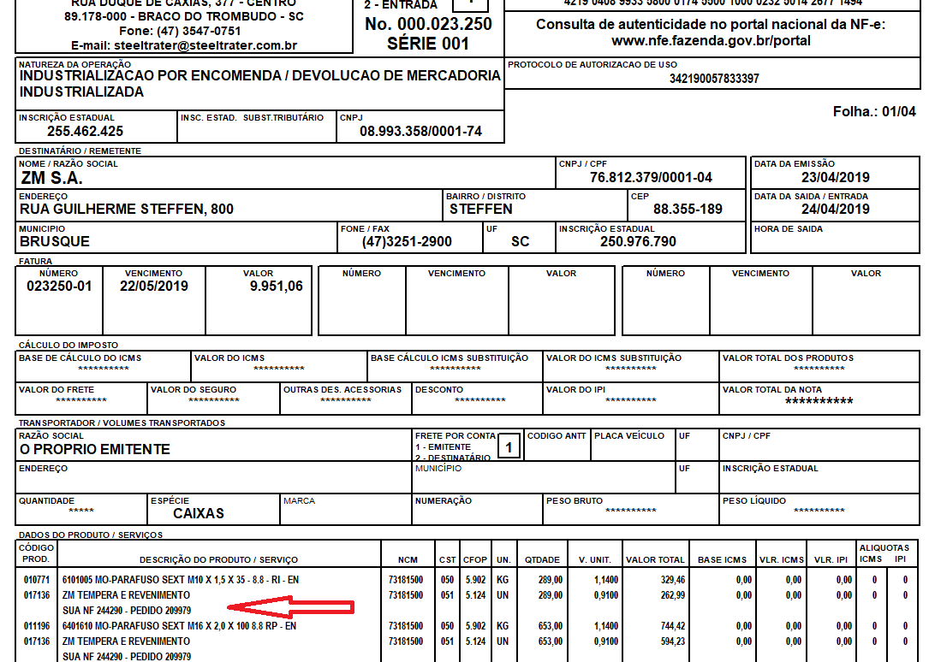

**Ordem de produção**

1° Atualizar a importação do cliente ZM que informa as TAGs no xml da mesma forma do cliente FEY, e requer o retorno do xml da mesma forma.

2° Verificar o andamento das OP de venda de fio máquina,

Verificar como definir preço para a venda? De onde vem a informação do preço fechado? Devemos pensar que pode haver vendas ou processamento para outros clientes

Onde vai ficar salvo a informação de qual NF da usina veio o material (link NF corrida de material)??

Pensar numa forma de tratar o material que chega a Steel e é vendido sem efetuar processo para a Metalbo e retorna como arame, pois se fizermos ordens de produção podemos ter problemas pois estas não serão apontadas no sistema e irão ficar em abertas.

OBs: Nas ordens de venda e fio máquina não são impressos canhotos para prosseguir com o cliente.

**Ações de Melhoria**